HADT20系列一体化温度变送器

1.概述
HADT20一体化温度变送器将温度传感元件（热电阻或热电偶）与信号转换放大单元有机集成在一起，用来测量各种工艺过程中-200~1600℃范围内的液体、蒸汽及其它气体介质或固体表面的温度。它通常和显示仪表、记录仪表以及各种控制系统配套使用。
HADT20系列变送器有如下特点：DC24V供电，二线制 ,直接输出标准4-20mA信号，精度高、抗干扰、长期稳定性好、免维护、可远传（最大1000米）。 该系列产品分普通型和隔爆型两种，已广泛应用于各种工业控制领域。

2.工作原理
温度传感器受温度影响产生电阻或电势效应，经转换产生一个差动电压信号。此信号经放大器放大，再经电压、电流变换，输出与量程相对应的4-20mA电流信号。

3.技术指标
·热电阻测温范围： <PHADT20> -200～450℃;
<Cu50> -50～150℃;
·热电偶测温范围： <K> 0℃-1200℃;
<E> 0℃-800℃;
<S> 0℃-1600℃;
<B> 0℃-1800℃;
·测量精度： <热电阻> ±0.1%;
±0.25%;
<热电偶> ±0.75%;
·输出信号： 4-20mA
·温 漂： ±0.025%/℃
·时 漂： 每年小于±0.5%
·环境温度： -10～85℃
·供电电压： 24V DC ±10%
·负载能力： 0-500Ω
·隔爆等级： dII B T6
·防护等级： IP67
·保护管材质： 1Cr18Ni9Ti或陶瓷或高铝管

4.接线与调校
变送器系统连接如图所示，24VDC电源通过屏蔽电缆给变送器供电，“V+”接24VDC的正极，“V-”接负极，输出4-20mA将变送器接到标准信号源上（电阻箱或毫伏计），在信号源给出零点和满度信号时反复调零点及满度电位器，即可精确调整量程。“Z”为零点调整电位器，“S”为满度调整电位器（所有电位器在出厂以前都已校好）
使用中，因线阻、环境温度等因素影响而产生误差时，只需微调零点电位器“Z”即可校正。本校准方法也可用于修正系统误差。
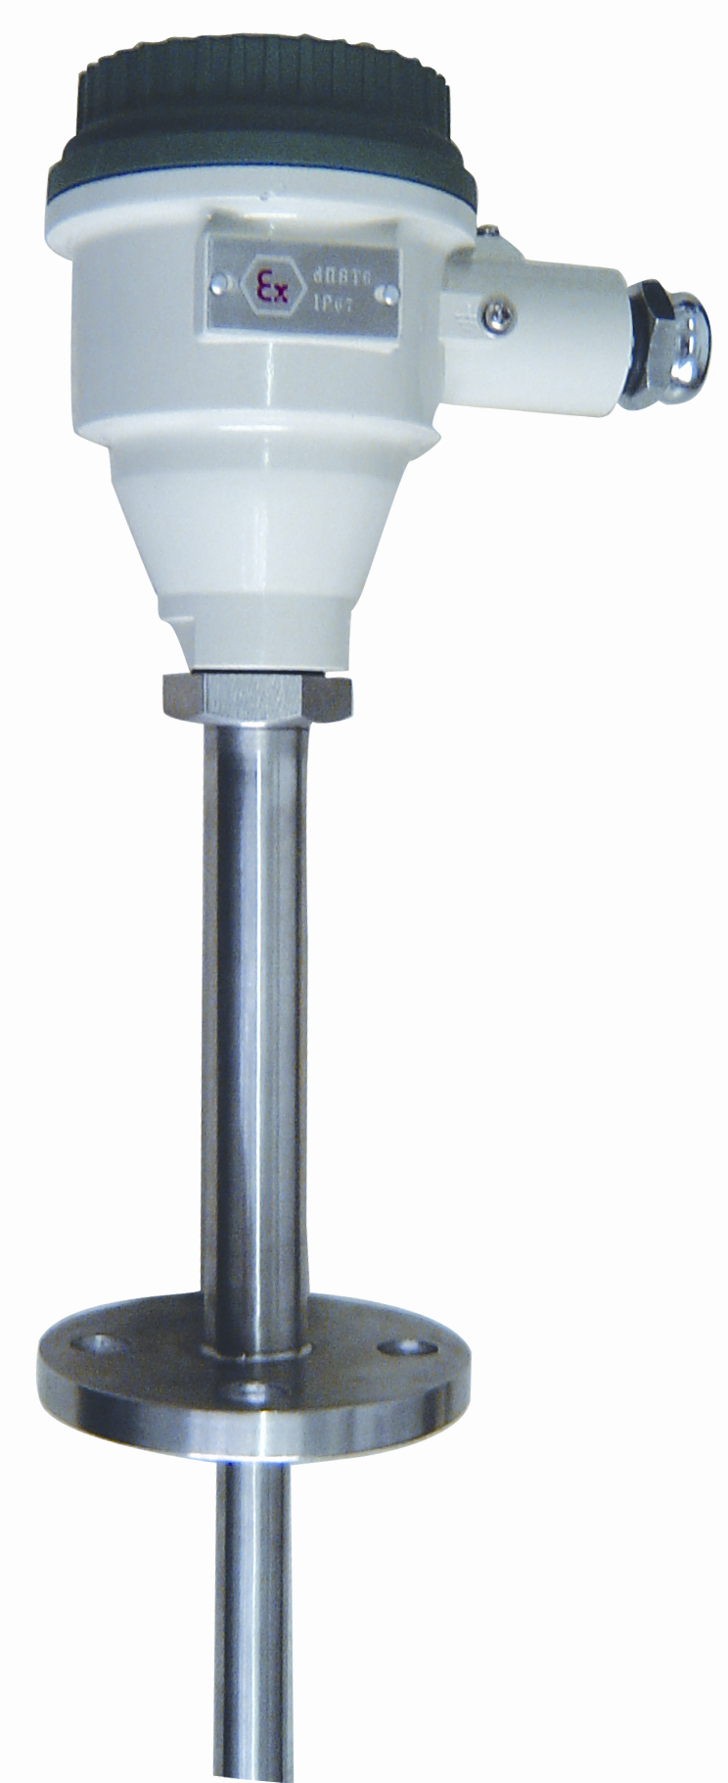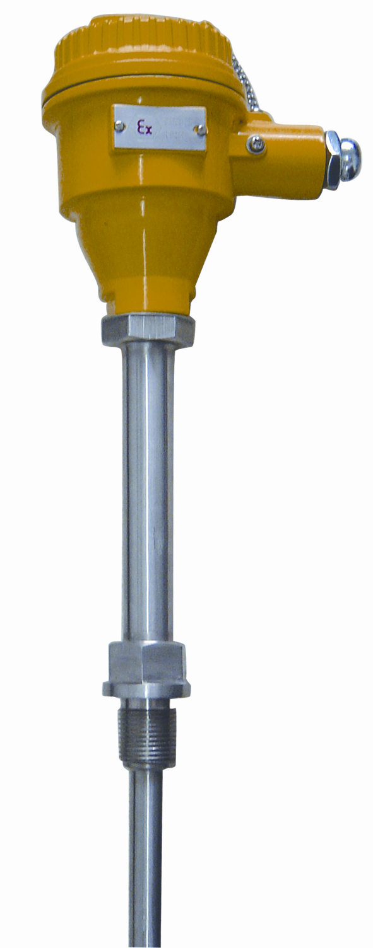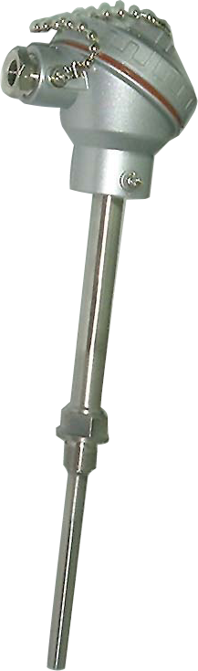

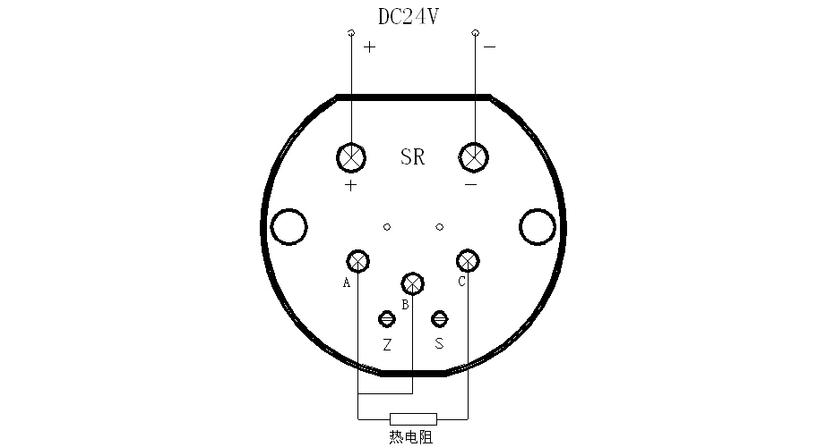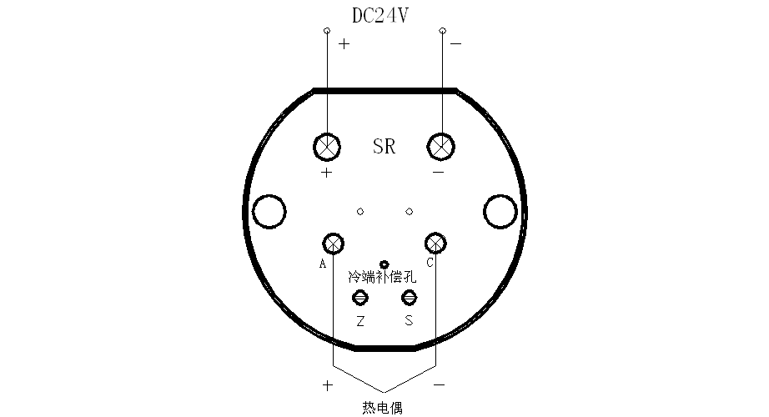
5.注意事项
HADT20系列温度变送器的供电电源不得有尖峰，变送器的校准应在加电5分钟后进行，并且要注意当时环境温度。请勿随意将变送器盖打开，以免受潮。电源及信号输出应采用屏蔽电缆传输，压线螺母应旋紧以保证气密性。
在安装时一定要用搬手或其它工具拧紧螺母，切勿用手直接拧动表头，以防将变送器内部的线路拧断。

6.接线盒尺寸图
